|  |
| --- |
| Билет №1   1. Расскажи об изготовлении ткани. Назови простейшие переплетения в них.   2. Перечисли правила техники безопасности при работе на производственной швейной машине. |
| Билет №2   1. Расскажи о заправке шпульного колпачка в челночный комплект.   2.Перечисли требования к выполнению влажно-тепловой обработки. |
| Билет №3   1. Расскажи о строении ткани. 2. Перечисли правила чистки и смазки швейной машины. |
| Билет№4  1.Расскажи об устройстве регулятора натяжения нити.    2.Перечисли правила техники безопасности при работе с иглой. |
| Билет №5  1. Расскажи об устройстве регулятора натяжения нити.    2. Перечисли правила техники безопасности при работе с  электрическим утюгом. |
| Билет№6  1. Расскажи о способах соединения кокетки с основной деталью.   1. Перечисли правила техники безопасности при работе с ножницами. |
| Билет № 7  1. Расскажи о различных способах индивидуального и массового  пошива изделий.   1. Перечисли правила поведения в мастерской. |
| Билет№8  1. Расскажи об уходе за швейной машиной.  2. Расскажи, каковы основные права работника. |
| Билет№9  1. Расскажи о свойствах х/б ткани.  2.Перечисли правила техники безопасности при работе на швейной машине с электроприводом. |
| Билет№10  1. Расскажи о свойствах натурального шелка.  2. Перечисли документы необходимые при устройстве на работу. |
| Билет №11  1. Перечисли детали швейной машины, через которые заправляется верхняя нитка.  2. Перечисли правила посадки за швейной машиной. |
| Билет №12  1.Расскажи о швах, применяемых для пошива наволочки.    2. Расскажи, что ты знаешь об оплате труда работника. |
| Билет № 13  1. Расскажи о свойствах шерстяной ткани.  2.Перечисли правила техники безопасности при работе на гладильных прессах. |
| Билет № 14  1.Расскажи о способах обработки выреза горловины в блузке  без воротника.  2. Расскажи, что ты знаешь о труде молодежи. |
| Билет №15  1. Расскажи о свойствах льняной ткани.  2.Перечисли общие правила пожарной безопасности на швейном предприятии. |
| Билет №16  1. Назови виды обработки нижнего среза юбки.    2.Перечисли названия видов работ по влажно-тепловой обработке. |
| Билет №17  1.Назови виды обтачек .  2. Расскажи, что ты знаешь о рабочем времени. |
| Билет №18   1. Расскажи об оборках и их назначении.   2. Перечисли правила техники безопасности при работе на швейной машине с ножным приводом. |
| Билет №19  1.Расскажи о машинной закрепке.  2.Перечисли правила техники безопасности при работе на универсальных и специальных швейных машинах. |
| Билет 20  1.Расскажи о соединительных швах.  2.Перчисли последовательность разборки и сборки челночного комплекта. |
| Билет №21  1.Расскажи о подготовке ткани к раскрою.  2.Перечисли правила техники безопасности при работе на паровоздушном манекене. |
| Билет №22  1.Рсскажи о свойствах капроновых тканей.  2.Перечисли правила техники безопасности при работе на швейной машине с ручным приводом. |
| Билет №23  1.Расскажи о механизмах регулировки швейной машины.  2.Перчисли правила техники безопасности при выполнении ручных операций. |
| Билет №24  1.Расскажи об устройстве челночного комплекта.  2.Перчисли правила техники безопасности при работе со швейными булавками. |
| Билет №25  1.Расскажи о силуэтах в одежде.  2.Перечисли правила техники безопасности при работе с клеем. |

ЭКЗАМЕНАЦИОННАЯ ПРАКТИЧЕСКАЯ РАБОТА

По ШВЕЙНОМУ ДЕЛУ

9 КЛАСС

(1-я группа по уровню освоения программы).

|  |  |  |
| --- | --- | --- |
|  | | |
| |  | | --- | |  | |  | |

Материал: хлопчатобумажная ткань.

Допустимый задел: готовый крой.

Вид швейной машинки: бытовая электрическая.

Дополнительные условия: передник прямоугольной формы на поясе, со сборкой по верхнему срезу и накладным карманом.

Требования к обработке швов:

Боковые и нижние срезы обрабатываются швом вподгибку с закрытым срезом (ширина шва в готовом виде боковых срезов 1см,нижнего среза 3см). Верхний срез обрабатывается поясом. Ширина пояса в готовом виде 2,5 см.

Концы пояса обтачать, вывернуть и настрочить пояс на передник накладным швом.

Накладной карман обработать, приметать и настрочить на передник накладным швом.

Учитывать: виды использованного самоконтроля, выполнения правил по технике безопасности, самообслуживания, культуры труда. Использования вспомогательных средств.

Экзаменационная практическая работа

*Швейное дело, 1-я группа по уровню* освоения программы*.*

**ТЕХНОЛОГИЧЕСКАЯ КАРТА**

Обработка нижней детали фартука:

1. Обработать боковые срезы швом вподгибку с закрытым срезом

(ширина шва 0,8 – 1,5 см).

2. Обработать нижний срез швом вподнибку с закрытым срезом

(ширина шва 2,5 – 3 см).

3. Проложить строчку для сборки по верхнему срезу на расстоянии 5 мм

От среза, подсобрать.

Обработка детали кармана:

1. Обработать верхний срез швом вподгибку с закрытым срезом.

2. Подвернуть и проутюжить боковые и нижний срезы на 5-7 мм.

Настрачивание кармана:

1. Найти середину нижней детали фартука.

2. Наметить место расположения кармана.

**Обработка верхнего среза нижней части фартука поясом:**

1. Найти середину нижней части фартука, отметить.

2. Найти середину пояса, отметить.

3. Приложить пояс лицевой стороной к изнаночной стороне фартука, совмещая середины, сколоть и пристрочить с закрепками на начале и конце шва, не доходя до машинной строчки 2 мм.

4. Обработать концы пояса стачным швом с закрепками, срезать припуски на шов в углах.

5. Вывернуть, отутюжить подгибая срез верхней части пояса, настрочить на расстоянии 1-2 мм от подогнутого края.

6. Отутюжить готовое изделие.

Экзаменационная практическая работа

*Швейное дело, 3-я группа по уровню* освоения программы*.*

**ТЕХНОЛОГИЧЕСКАЯ КАРТА**

**«Пошив сумки хозяйственной»**

**I. Обработка деталей ручек накладным швом с двумя закрытыми срезами:**

1.Подогнуть долевые срезы деталей ручек на изнаночную сторону. Ширина подгиба 10 мм.

2. Сложить детали ручек вдоль пополам, уравнять подогнутые края деталей.

3. Проложить машинную строчку на растоянии 1-2 мм от подогнутых краёв.

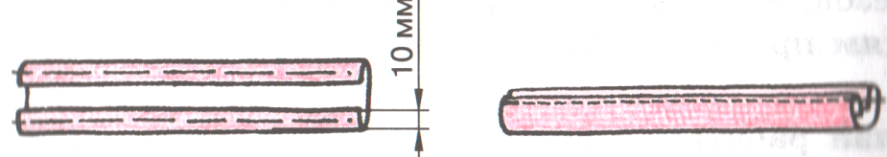

**II. Обработка верхних срезов основной детали сумки с одновременным втачиванием ручек:**

1. Подогнуть верхний срез основной детали на изнаночную сторону на 10 мм. Приложить деталь ручки, заметать подогнутый край одновременно с деталью ручки.
2. Застрочить на расстоянии 2 мм от края внутреннего подгиба.
3. Отвернуть ручки на изнаночной стороне вверх, приметать в припуску на подгиб.
4. Проложить по лицевой стороне основной детали машинную строчку на расстоянии 2 мм от верхнего края.
5. Выполнить обработку противоположного верхнего среза основной детали согласно пунктам 1-4.

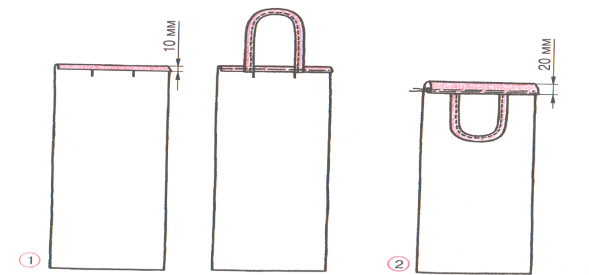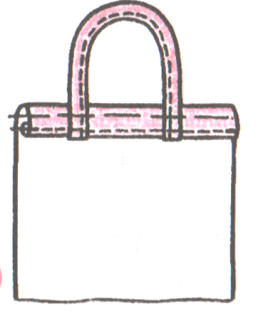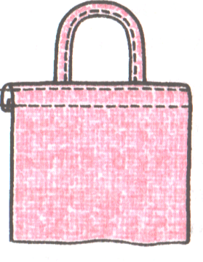

**III. Обработка боковых срезов основной детали сумки, застрачивание углов основной детали.**

1. Сложить основную деталь сумки пополам лицевой стороной вверх, уравнять боковые срезы двойным швом. Ширина шва

7 мм.

1. Наметить на изнаночной стороне сумки линии на расстоянии 2 см 5мм от углов для образования дна и боковых стенок. Сметать по намеченным линиям и стачать углы двойной машинной строчкой.

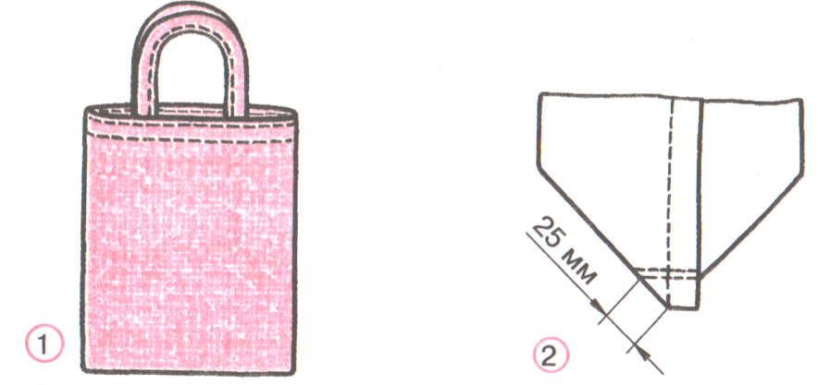

**IV. Утюжка изделия.**

Отутюжить готовое изделие.

РАСПРЕДЕЛЕНИЕ

по уровням освоения программы

для проведения итоговой аттестации

9а класс 2023-2024 учебный год

|  |  |  |
| --- | --- | --- |
| №п/п | Ф.И. | Группа |
| 1 | Баклагова Варвара | I группа |
| 2 | Сушкова Анастасия | I группа |
| 3 | Попова Анастасия | I группа |
| 4 | Усатова Дарина | I группа |
| 5 | Щепина Алина | I I I группа |